История одного экспоната.

Недавно в нашем школьном музее появился новый экспонат- коромысло.
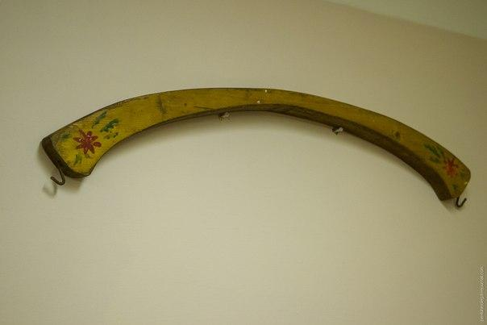
Коромысло — дугообразное деревянное приспособление для ручного ношения двух вёдер и других грузов. Не так давно наши бабушки ходили с ним за водой. В современных квартирах открыл кран с водой и наливай сколько хочешь. А вы представьте, как тяжело было нашим предкам натаскать воды, допустим, чтобы баню истопить. Сколько раз надо было с коромыслом к колодцу сходить. Главными помощниками женщинам были, конечно же, дети. Наше коромысло, по-видимому, детское. Оно маленькое по размерам и разукрашено примитивным детским рисунком.
Коромысло- незаменимый предмет быта в недавнем прошлом. Сколько пословиц народ придумал с этим словом :
- Тугой лук — коромыслице, калены стрелы — веретеньица.
- Не шагай через коромысло, корча потянет.
- Поднял весь дом коромыслом.
- Пыль столбом, дым коромыслом — не то от тоски, не то от пляски!
- Пыль столбом, дым коромыслом — а изба не топлена, не метена!
- Ремесло не коромысло, плеч не оттянет.
- Делай коромысло себе по уму.
- Ум подхалима, что коромысло: и криво, и зубристо, и на оба конца.
Приходите посмотреть на наше коромысло!

